小水峪跨断层流动形变监测场地基本情况
场地名称 | 小水峪 | 所跨断裂断层 |  | 怀涿盆地北缘断裂安营堡段 隶属：怀涿盆地北缘断裂
所 在 地 | 河北省怀来县存瑞乡小水峪村 |  |  | 标石类型 |  | 混凝土标石，N、E、W为基岩点，其他为土层点
坐标(度)  W→E  E→N | (1)40.50575 115.54399 (2)40.50577 115.54422 (3)40.50580 115.54449  (4)40.50582 115.54477 (4)40.50588 115.54509 (5)40.50588 115.54507  (6)40.50602 115.54491 (7)40.50613 115.54480 |  |  |  |  |  | 海拔  高程 | 890m
建设单位 | 中国地震局地壳应力研究所 |  | 监测单位 |  | 中国地震应急搜救中心于2003年7月接管观测
起测时间 | 1969年9月 | 资料变更 | 点位破坏后修复、观测设施更换以及观测点改造时，数据有变化。
场地概况 | 基线水准综合场地，测点稳固。1969年9月至1973年7月只有正交测项；1973年9月后正交、斜交测项均有。正交基线N-E为48m，斜交基线W-E为96m。2003年7月前基线采用丈量法时，正交基线N-E共有2跨，每跨24m；斜交基线W-E共有4跨，每跨24m。2003年7月后改为基线测距法时，直接测量正交基线N-E、斜交基线W-E两端端点。
地质概况 | 断裂走向NE约51°，倾向SE，倾角44°～50°，断裂长度58km以上，正断层。上盘：前震旦系片麻岩，下盘：前震旦系片麻岩。
备 注 | 2003年7月前基线采用丈量法，其后改为基线测距法。图中箭头为水准测量往测方向。
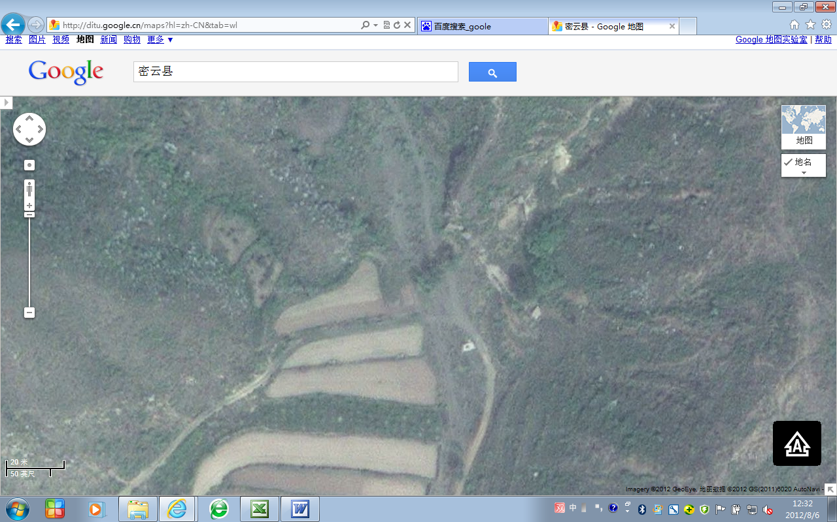
20m
W
小水峪基线+水准
E
N
基线-水准共点
南至怀来县存瑞乡小水峪村400米
小水峪跨断层流动形变监测场地卫星图

